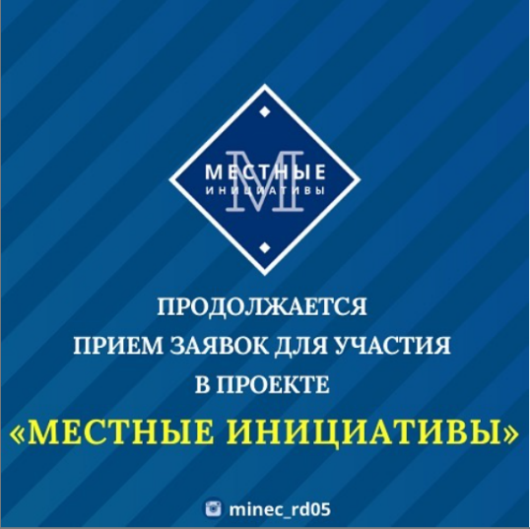
#новостиМинэконмразвитияРД
Министерство экономики и территориального развития Республики Дагестан сообщает, что в соответствии с постановлением Правительства Республики Дагестан от 25 апреля 2016 года № 110 «О реализации на территории Республики Дагестан проектов местных инициатив» проводится конкурсный отбор проектов местных инициатив муниципальных образований Республики Дагестан для получения субсидий на их реализацию (далее – конкурсный отбор).
❗️Продолжается прием заявок на участие в проекте «Местные инициативы».
Участвовать в проекте могут не только муниципальные районы и городские округи, но и сельские (городские) поселения республики. Главное условие – софинансирование проекта из муниципального бюджета и наличие мецената.
В 2021 году в реализации проекта «Местные инициативы» в Республике Дагестан принимали участие 31 муниципальное образование.
В 2021г победителями конкурсного отбора от Дербентского района признаны 3 проекта:
1. Обустройство спортивного комплекса в с.Нижний Джалган Дербентского района
2. Обустройство спортивного комплекса в с. Мичурино Дербентского района
3. Обустройство мини футбольной площадки в с Митаги-Казмаляр Дербентского района
В 2022г. победителем конкурсного отбора от Дербентского района признан проект:
1.Капитальный ремонт улиц Школьная и Мира пос.Белиджи
📌В 2023 году приём заявок продлится до 31 марта . Документы принимаются нарочно в Минэкономразвития РД.
Управлением экономики и инвестиций совместно со структурными подразделениями администрации Дербентского района готовится пакет документов для участия в конкурсе(4 заявки от городских поселений и 3 заявки от района):
- Капитальный ремонт ул.Самурской п.Белиджи;
- Капитальный ремонт ул.Тельмана, Мяковского, В.Эмирова переулка Шоссейный п.Белиджи;
- Капитальный ремонт ул.Комсомольской п.Мамедкала;
- Капитальный ремонт ул.Айдынбекова п.Мамедкала;
- Капитальный ремонт дорог с.Татляр
- Благоустройство территории МБОУ "Белиджинская гимназия"
- Благоустройство территории МБОУ "НШ Джемикент"
📞Телефон для справок: 8(7240)4-35-25 Управление Экономики
#местныеинициативы05

